ОБҐРУНТУВАННЯ ТЕХНІЧНИХ ТА ЯКІСНИХ ХАРАКТЕРИСТИК ПРЕДМЕТА ЗАКУПІВЛІ, РОЗМІРУ БЮДЖЕТНОГО ПРИЗНАЧЕННЯ, ОЧІКУВАНОЇ ВАРТОСТІ ПРЕДМЕТА ЗАКУПІВЛІ

(відповідно до пункту 4¹ постанови КМУ від 11.10.2016 № 710 «Про ефективне використання державних коштів» (зі змінами))

1. Найменування, місцезнаходження та ідентифікаційний код замовника в Єдиному державному реєстрі юридичних осіб, фізичних осіб-підприємців та громадських формувань, його категорія: ДЕРЖАВНА УСТАНОВА "ЦЕНТР ІНФРАСТРУКТУРИ ТА ТЕХНОЛОГІЙ МІНІСТЕРСТВА ВНУТРІШНІХ СПРАВ УКРАЇНИ"; 03151, Україна, м. Київ, вул. Володимира Сікевича, 28; категорія замовника – бюджетна неприбуткова установа.

2. Назва предмета закупівлі із зазначенням коду за Єдиним закупівельним словником (у разі поділу на лоти такі відомості повинні зазначатися стосовно кожного лота) та назви відповідних класифікаторів предмета закупівлі і частин предмета закупівлі (лотів) (за наявності): Килимове покриття зі встановленням за кодом CPV за ЄЗС ДК 021:2015: 39530000-6 Килимові покриття, килимки та килими

3. Ідентифікатор закупівлі: — UA-2025-02-28-001622-а

4. Обґрунтування технічних та якісних характеристик предмета закупівлі: Килимове покриття зі встановленням за кодом CPV за ЄЗС ДК 021:2015: 39530000-6 Килимові покриття, килимки та килими

ТЕХНІЧНІ ВИМОГИ

№ п/п | Назва системи | Одиниця виміру | Кількість
1 | Килимове покриття зі встановленням | м² | 45

У ціну мають бути включені прямі, загальновиробничі та адміністративні витрати з урахуванням витрат, у тому числі, але не виключно: транспортні витрати, доплати працівникам у зв’язку з втратою часу в дорозі, зв’язок, страхування, спецзасоби, а також економічно обґрунтований прибуток, який Постачальник планує отримати в результаті продажу, кошти на покриття ризиків та/або додаткових витрат, пов’язаних з інфляційними процесами, усі податки і збори, обов’язкові платежі, що сплачуються або мають бути сплачені Постачальником для поставки Товару, зокрема податок на додану вартість, інші витрати, необхідні для виконання проєкту Договору до моменту його повного завершення.

1. Товар (складові товару) повинен постачатись новим в упаковці та з маркуванням виробника, а також повинна бути в наявності технічна документація, яка входить до комплекту постачання фірми-виробника.
2. У разі постачання неякісного Товару, Постачальник забезпечує заміну неякісного Товару якісним за власний рахунок при пред’явлені Покупцем не пізніше 7 робочих днів після отримання Товару.
3. Наявність заявлених Покупцем недоліків та причини їх виникнення повинно встановлюватись актом обстеження технічного стану Товару, який обов’язково укладається між Сторонами і є підставою для усунення Постачальником недоліків Товару у термін, що узгоджується за домовленістю Сторін. Акт обстеження технічного стану складається сервісним (технічним) центром Постачальника за участю представника Покупця.
4. Всі елементи повинні бути сертифіковані в Україні (надати сканкопії оригіналів сертифікатів (паспортів) на обладнання) у разі необхідності сертифікації даного обладнання.
5. Виконання постачання повинно здійснюватися відповідно до діючих нормативно-правових документів та умов цього проєкту Договору.
6. Вартість доставки товару повинна бути включена до загальної вартості товару та додатково Замовником не оплачується (до доставки мають бути включені наступні супутні послуги: доставка, розвантаження).
7. Надати у складі пропозиції гарантійний лист, що Учасник гарантує постачання Товару та виконання супутніх послуг у строки встановлені в проєкті Договору.
8. Надати у складі пропозиції гарантійний лист, Учасник гарантує встановлення Товару на об’єкті Замовника в м. Києві. У разі необхідності Учасник може звернутися до Замовника за контактами вказаними в Тендерній документації для огляду місця встановлення Товару на об’єкті Замовника.
9. Учаснику у складі тендерної пропозиції необхідно надати гарантійний лист, що всі витратні матеріали та обладнання необхідне для встановлення Товару оплачуються Учасником та сума включена до складу цінової пропозиції Учасника. Замовник додатково не оплачує Учаснику будь які витрати понесені під час встановлення (монтажу) Товару.

СПЕЦИФІКАЦІЯ:

Килимова плитка Tessera Create Space 1 1815 hematite
№ | Найменування | Характеристика
1 | Килимове покриття з низьким рівнем петлі з ворсом | Tessera Create Space 1 1815 hematite, колір − hematite
2 | Масштаб покриття | 45,00 м²
3. | Формат | Плитка, 50x50 см
4. | Загальна товщина | 5,5 мм
5. | Висота ворсу | 2,7 мм
6. | Використання | Внутрішні приміщення
7. | Склад ворсу | 100% відновлюваний поліамід ECONYL*6
8. | Метод фарбування | 100% пофарбований розчин
9. | Щільність стібків | 212,760 за м²
10. | Вага ворсу | 500 г/м²±10%
11. | Загальна вага | 3,815г/м²
12. | Основна підкладка | Поліестер
13. | Вторинна підкладка | Probak перероблений мінеральний наповнювач з низьким вмістом модифікованого бітуму та поліефірного флісу
14. | Зниження акустичного шуму від ударів | 25дБ
15. | Зниження поглинання акустичного звуку | 0,15дБ
16. | Використання роликових крісел | ≥2,4
17. | Стійкість кольору до світла | ≥5
18. | Стабільність розмірів | ≤0,2%
19. | Вогнестійкість | В֦-s1.G. NCS
20. | Опір ковзанню | µ≥0,30
21. | Теплопровідність | 0,06 Вт/м.к
22. | Додаткові вимоги | Доставка − так, монтаж / встановлення – так, наявність сертифікату якості.

Ескіз:
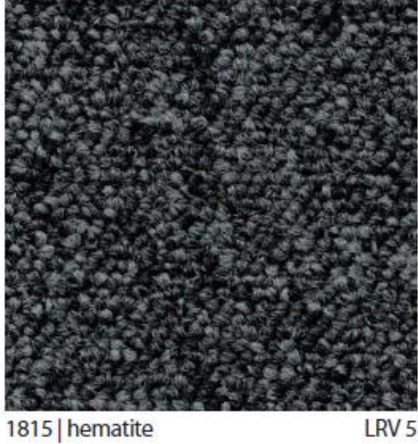
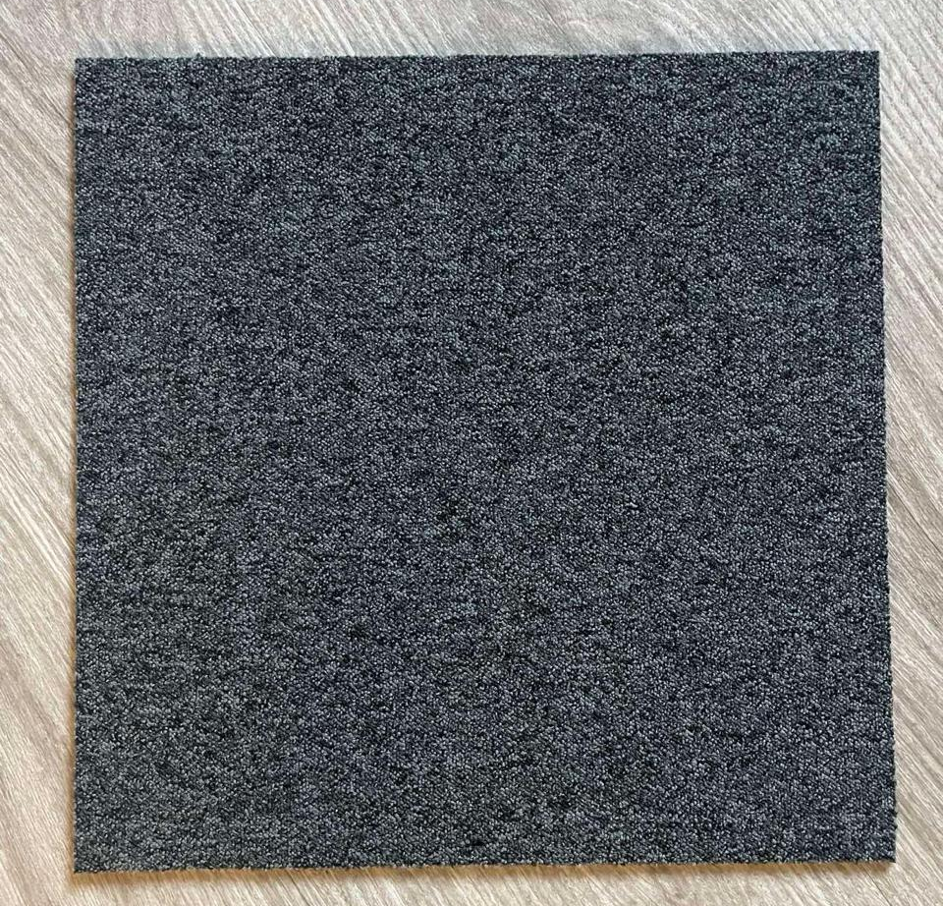

У разі, якщо у цій тендерній документації (у тому числі у технічній специфікації) міститься посилання:
- на стандартні характеристики, технічні регламенти та умови, вимоги, умовні позначення та термінологію, пов’язані з товарами, роботами чи послугами, що закуповуються, передбачені існуючими міжнародними, європейськими стандартами, іншими спільними технічними європейськими нормами, іншими технічними еталонними системами, визнаними європейськими органами зі стандартизації або національними стандартами, нормами та правилами – вважати, що міститься вираз «або еквівалент»;
- на конкретні марку чи виробника або на конкретний процес, що характеризує продукт чи послугу певного суб’єкта господарювання, чи на торгові марки, патенти, типи або конкретне місце походження чи спосіб виробництва – вважати, що міститься вираз «або еквівалент».
У випадку надання учасником еквіваленту він має надати порівняльну таблицю запропонованих товарів з товарами, які вимагаються Замовником. Якщо Учасник пропонує товар, технічні характеристики якого відрізняються від наведених вище, він повинен обов’язково надати порівняльну таблицю щодо відповідності технічних характеристик запропонованого товару наведеним Замовником характеристикам. Товар має бути з технічними та якісними характеристиками рівноцінними, або покращеними, ніж визначені Замовником.

Таблиця відповідності

№ з/п | Характеристика | Опис технічних вимог, які визначені Замовником | Опис технічних вимог, які пропонуються Учасником
У разі надання гарантійного листа (або інших документів) від виробника (-ів) іноземною мовою, цей лист повинен супроводжуватись перекладом на українську мову.

Замовник має право звернутися за підтвердженням інформації, наданої учасником, до органів державної влади, підприємств, установ, організацій відповідно до їх компетенції. У разі отримання достовірної інформації про його невідповідність вимогам кваліфікаційних критеріїв, наявність підстав, зазначених у частині першій статті 17 цього Закону, або факту зазначення у тендерній пропозиції будь-якої недостовірної інформації, що є суттєвою при визначенні результатів процедури закупівлі, замовник відхиляє тендерну пропозицію такого учасника.

Товар повинен відповідати вимогам:
- Закону України від 14.08.2014р. № 1644-VІІ «Про санкції»,
- Указу Президента України від 15.05.2017р. № 133/2017 «Про рішення Ради національної безпеки і оборони України від 28 квітня 2017 року «Про застосування персональних спеціальних економічних та інших обмежувальних заходів (санкцій)»
- п/п. 4 п.2 частини першої Розпорядження Кабінету Міністрів України від 11.09.2014 р. №829-р «Про пропозиції щодо застосування персональних спеціальних економічних та інших обмежувальних заходів», згідно з якими заборонено здійснення державних закупівель товарів, робіт і послуг у юридичних осіб - резидентів Російської Федерації державної форми власності та юридичних осіб, частка статутного капіталу яких перебуває у власності Російської Федерації, а також у інших суб’єктів господарювання, що здійснюють продаж товарів, робіт і послуг походженням з Російської Федерації, крім випадків, коли заміщення таких предметів закупівлі іншими неможливе, що підтверджено Міністерством економічного розвитку і торгівлі.
У разі якщо товар не відповідає технічним вимогам Замовника або Учасник не в змозі виконати умови поставки, які визначені Замовником, Пропозиція відхиляється.
5. Обґрунтування розміру бюджетного призначення: розмір бюджетного призначення визначено Законом України «Про Державний бюджет України на 2025 рік» за КПКВК 1001050 «Забезпечення діяльності органів, установ та закладів Міністерства внутрішніх справ України, підготовка кадрів закладами вищої освіти із спеціальними умовами навчання» відповідно до бюджетного запиту на 2025 рік.

6. Очікувана вартість предмета закупівлі: 75 237,12 грн. (сімдесят п’ять тисяч двісті тридцять сім гривень 12 коп.) з ПДВ.

7. Обґрунтування очікуваної вартості предмета закупівлі: Очікувана вартість визначена відповідно до частини 1 та 2 пункту 1 Розділу ІІІ «Методи визначення очікуваної вартості» Примірної методики визначення очікуваної вартості предмета закупівлі затвердженої Наказом Міністерства розвитку економіки, торгівлі та сільського господарства України 18.02.2020 № 275 та розрахована, як середньоарифметичне значення масиву отриманих даних, що розраховується за такою формулою: Цод = (Ц1 +… + Цк) / К.

8. Процедура закупівлі: Застосовується процедура відкритих торгів з особливостями.

